Инструкционно-технологическая карта
практического занятия «Подари мне птицу счастья»

Тема: «Изменение цвета в редакторе Paint»

Задание: Создать, отредактировать, оформить и сохранить роспись в стиле Гжель в графическом редакторе Paint.
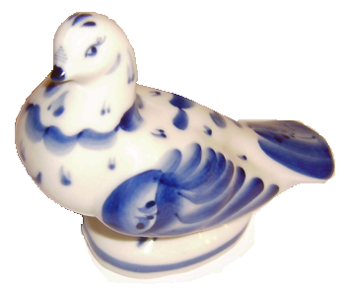


- Внимательно рассмотрите элементы гжельской росписи. Подумайте, какие инструменты редактора Paint необходимы, чтобы выполнить роспись в стиле Гжель


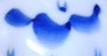

- Откройте папку Рабочий стол/Птицы. Найдите изображение птицы, роспись которой хотите выполнить.

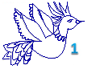 |  | 
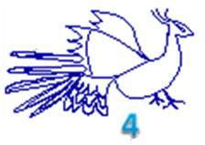 |  | 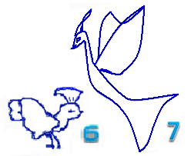

- Откройте это изображение в редакторе Paint. /Файл - Открыть с помощью – Paint/.
- Нарисуйте на свободном месте несколько элементов росписи с помощью инструментов:
а) Кисть и Палитра | 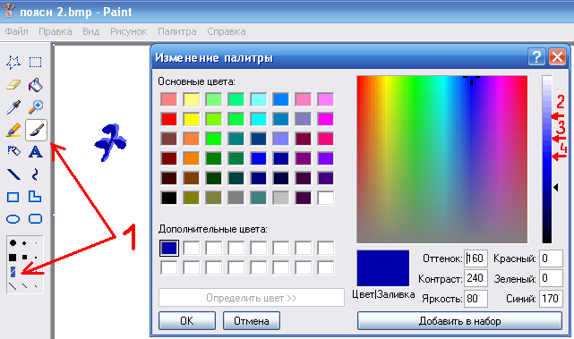
б)Эллипс и Палитра | 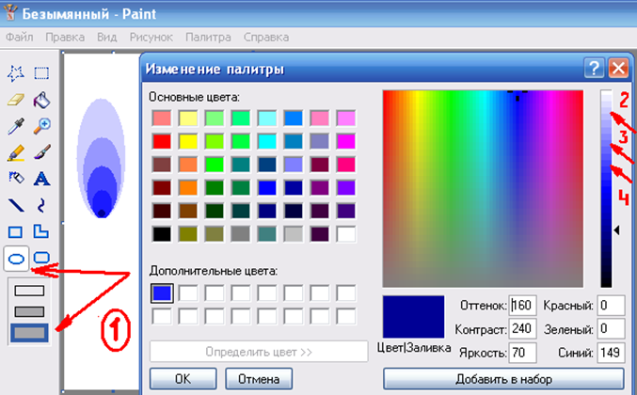
в) Кривая, Палитра, Заливка, «Выбор цветов» | 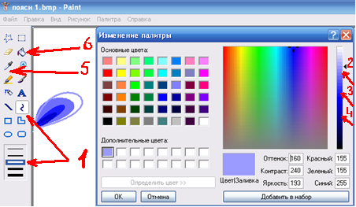
- Воспользуйтесь инструментом «Выделение произвольной области», операцией Копировать - Вставить, нанесите на изображение птицы элементы росписи.
- Сохраните работу в папку Птицы.
- Подготовьте работу к просмотру и обсуждению.

